Bollos de queso
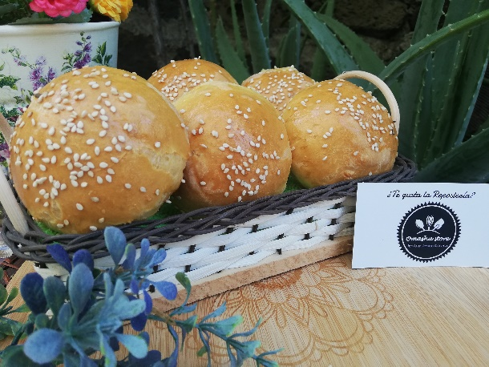
Ingredientes:
500 g (*******) Harina de trigo.
37 g (*******) Azúcar blanca.
5 g (*******) Sal.
***** (3 pzas) Huevo.
40 g (*******) Mantequilla sin sal.
12 g (*******) Levadura seca.
220 ml (*******) Leche entera.
50 g (*******) Ajonjolí tostado.
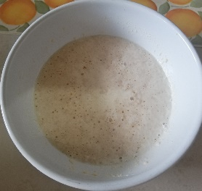
Procedimiento: Pre-fermento
Calentar la ligeramente la leche ligeramente, agregar ½ del total a un vaso pequeño junto con la levadura, ½ cucharada del total de la harina y ½ cucharada del toral de azucar, mezclar los ingredientes ligeramente y reservar por al menos 10 minutos hasta que doble su volumen.
Procedimiento 1 (manual):
Cernir la harina restante sobre el centro de la mesa y formar una “fuente” o “volcán”, agregar en el interior la mantequilla, el azúcar restante, la sal y los huevos. Integrar los ingredientes del centro de la fuente y combinar poco a poco con la harina de adentro hacia afuera. Cuando se integra la mitad de la harina, agregar la preparación con la levadura y continuar integrando la harina alternando con la leche hasta obtener una masa.
Continuar amasando hasta obtener una masa lisa, suave y que no se pega a las manos.
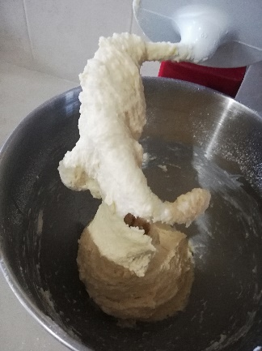
Procedimiento 2 (Batidora)
Cernir la harina restante y colocar sobre el tazón de la batidora junto con la mantequilla, mezclar hasta obtener una consistencia similar a la arena con ayuda del aditamento “tornillo” o “cola de cerdo”. Agregar los huevos, el azúcar y la sal, mezclar por 3 minutos.
Agregar a la preparación el pre-fermento, mezclar 1 minuto y agregar el resto de la leche, mezclar a velocidad media alta hasta obtener una masa suave, lisa y que no se pegue a las paredes del tazón.
Procedimiento general:
Color en un bowl amplio un poco de harina en la superficie interior y agregar la masa, cubrir con papel film y dejar reposar entre 20 a 30 minutos en un lugar cálido hasta que doble su volumen.
Colocar un poco de harina sobre la mesa limpia y verter la masa, amasar solo 1 vez para retirar el aire producido por la fermentación.
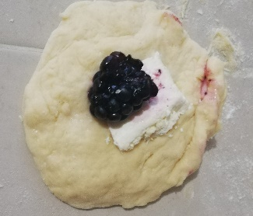
Formar pequeñas bolitas de 40 a 50 g, todas deben pesar lo mismo puedes ayudarte con la báscula.
Extender la bolita con ayuda de las manos en forma circular (similar a una pequeña tortilla) y agregar al centro la preparación del relleno que elijas. Cerrar el bollo juntando todas las orillas hacia el centro y bolear con las manos tratando de dar una forma circular y pareja.
Colocar el bollo sobre una charola previamente engrasada y enharinada y repetir el proceso con el resto de la masa y relleno.
Ten en cuenta que los bollos crecen bastante, por lo que debes dejar un espacio entre ellos de aproximadamente 1 a 2 centímetros.
Una vez formados todos los bollos, dejar reposar en de 20 a 30 minutos en un lugar cálido hasta que doblen su volumen.
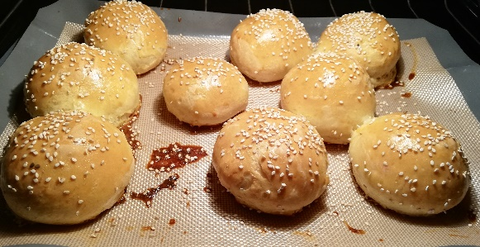
Barnizar la superficie y los costados con yema de huevo batida y un poco de leche, agregar por enzima un poco de ajonjolí tostado.
Hornear a 180ºC por aproximadamente 40 minutos o hasta que la superficie obtenga un color dorado claro.
Retirar del horno y dejar enfriar por 30 minutos sobre una rejilla de enfriamiento.
Sugerencias:
Hacer los bollos del mismo tamaño es muy importante para que los bollos tengan el mismo tiempo de cocción.
Los tiempos de fermentación pueden variar dependiendo de la temperatura ambiente, siempre es recomendable utilizar una habitación con ambiente cálido o colocar la charola cerca del horno encendido con el fin de acelerar el proceso de fermentación de la masa, sin embargo, debes tener cuidado de que la temperatura no sea muy alta debido a que puede pre-cocer la masa e inactivar la levadura.
Existen diversos rellenos para estos bollos desde dulces como queso crema con frutas hasta salados como rellenos de atún, pollo guisado no caldoso o trocitos de puerco en salsa espesa.
La levadura seca puede llegar a “caducar” si se encuentra expuesta al aire del ambiente lo que ocasiona que el pan no doble su volumen y puede llegar a quedar duro o con miga muy pesada. En el proceso del pre-fermento si al dejar reposar observas que no aumenta su volumen o crea poca o nada de “espuma” la levadura ya perdió su efecto leudante, debes desecharla.

